LISTE D'EFFETS POUR LE CE2

- 1 grand cahier (192 pages – grands carreaux – grand format : 24 x 32 cm)
lecture (protège-cahier vert)
- 5 grands cahiers (96 pages – grands carreaux – grand format : 24 x 32 cm)
Leçon de français (protège-cahier orange)
Leçon de maths (protège-cahier rouge)
histoire / éducation civique (protège-cahier jaune)
géographie / sciences (protège-cahier bleu)
dictées (protège-cahier blanc)
- 2 petits cahiers (192 pages – grands carreaux – format : 17 x 22 cm)
1 brouillon (protège-cahier bleu)
1 jour (protège-cahiers rouge)
- 1 petit cahier (64 pages – grands carreaux – format : 17 x 22 cm)
anglais (protège-cahier mauve)
- 1 petit cahier de TP (48 pages – grands carreaux - format : 17 x 22 cm)
poésie-chant (protège-cahier rose)

Privilégier les cahiers en polypropylène

- 1 cahier de texte + protège-cahier transparent
- 1 porte-vues : 60 vues (arts plastiques)
- 2 pochettes à rabats : 1 rouge (évaluations) + 1 coloré (travail autonome)
- 1 pochette Canson blanc et 1 couleur (petit format : 21 x 29.7 cm)
- 1 rame de papier
- 1 ardoise velleda + 5 feutres velleda + chiffon

2 trousses (stylos + matériel de réserve) :
3 gommes blanches
1 paire de ciseaux
1 taille-crayon avec réservoir
1 règle plate de 20 cm (rigide, graduée et transparente)
5 tubes de colle blanche en stick
5 stylos bleus, 2 stylos rouges, 2 stylos noirs, 2 stylos verts et 5 crayons à papier
2 surligneurs
1 boîte de 12 crayons de couleurs
1 boîte de 12 feutres
1 boîte de 12 crayons cire
A la librairie SOPE ou Autrement sur Saint-Pierre :
- 1 cahier du jour/cahier du soir en français CE2 – éditions MAGNARD
- 1 cahier d’écriture, les majuscules CE1/CE2 – Laurence Pierson -éditions MDI.

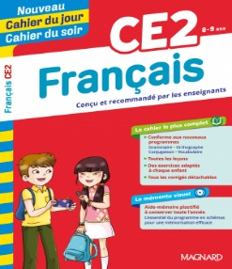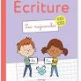

Coopérative : 20 euros

